OSNOVO - Передача сигнала от 8 аналоговых видеокамер, канала Ethernet и сигнала управления (PTZ) по оптическому волокну на 20км.

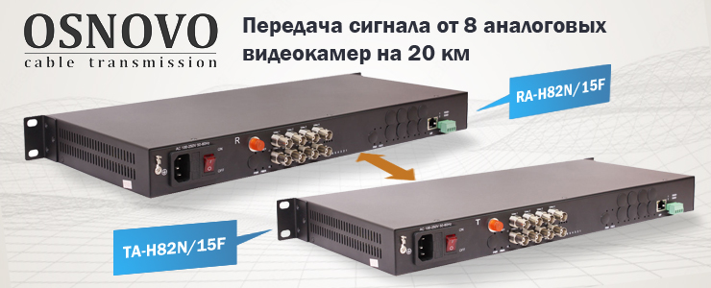

Устройства предназначены для организации передачи сигнала от 8 видеокамер, двунаправленного сигнала управления (RS485) и канала Ethernet (10/100 Мбит/с) на расстояние до 20км.
К передатчику можно подключить до 8 видеокамер стандартов HDCVI/HDTVI/AHD/CVBS (Аналог/720p/1080p). Ethernet разъём RJ-45 можно использовать для подключения/организации сегмента сети или отдельного устройства.
Для передачи сигнала используется одномодовое оптическое волокно (подключение через разъёмы FC).
Передатчик и приемник рассчитаны на работу в широком диапазоне температур . Корпуса устройств предназначены для установки в 19" стойку (Высота 1U).

Подробнее о новинке:

Схема применения TA-H82N/15F + RA-H82N/15F
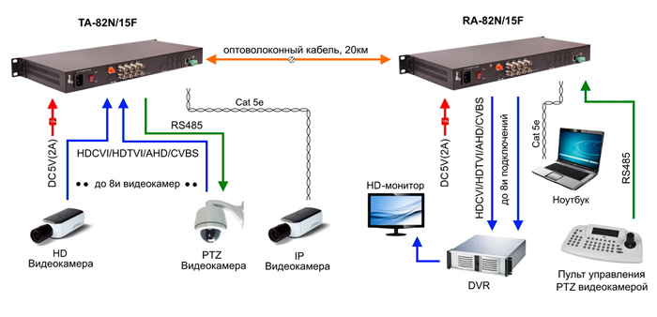

TA-H82N/15F
Оптический передатчик 8 каналов видео HDCVI/HDTVI/AHD/CVBS и 1 двунаправленного канала управления (RS485/полудуплекс) и 1 канала Ethernet (10/100M) по одномодовому оптоволокну до 20км. Максимальное разрешение 1080p. Рабочие длины волн 1310нм/1550нм (WDM - одно волокно). Оптический разъём: FC.Размеры (ШxВxГ): 482x44x220мм. Рабочая температура: -40…+75°С.

Основные характеристики:  - Назначение: Оптический передатчик  - HD-сигналы: да  - CVBS: да  - Количество каналов видео: 8  - Расстояние передачи (макс.)(м): 20000  - Разрешение (макс.): 1080р  - Питание: AC220V  - Рабочая температура: -40..+75°С  Просмотреть все характеристики... | 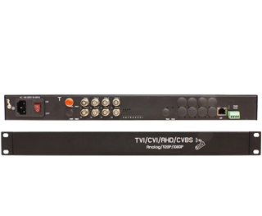

RA-H82N/15F
Оптический приёмник 8 каналов видео HDCVI/HDTVI/AHD/CVBS и 1 двунаправленного канала управления (RS485/полудуплекс) и 1 канала Ethernet (10/100M) по одномодовому оптоволокну до 20км. Максимальное разрешение 1080p. Рабочие длины волн 1310нм/1550нм (WDM - одно волокно). Оптический разъём: FC. Размеры (ШxВxГ): 482x44x220мм. Рабочая температура: -40…+75°С.

Основные характеристики  - Назначение: Оптический приемник  - HD-сигналы: да  - CVBS: да  - Количество каналов видео: 8  - Расстояние передачи (макс.)(м): 20000  - Разрешение (макс.): 1080р  - Питание: AC220V  - Рабочая температура: -40..+75°С  Просмотреть все характеристики... | 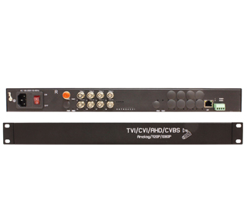

Гарантия - 5 лет!
По вопросам приобретения обращайтесь к официальным дилерам OSNOVO, подробные описания оборудования для вашего решения на нашем сайте.

